Pressemitteilung 60TB15
Aktuell zur Motion, Drive & Automation März 2015
Trelleborg Sealing Solutions bringt Messe-App zur Hannover Messe 2015
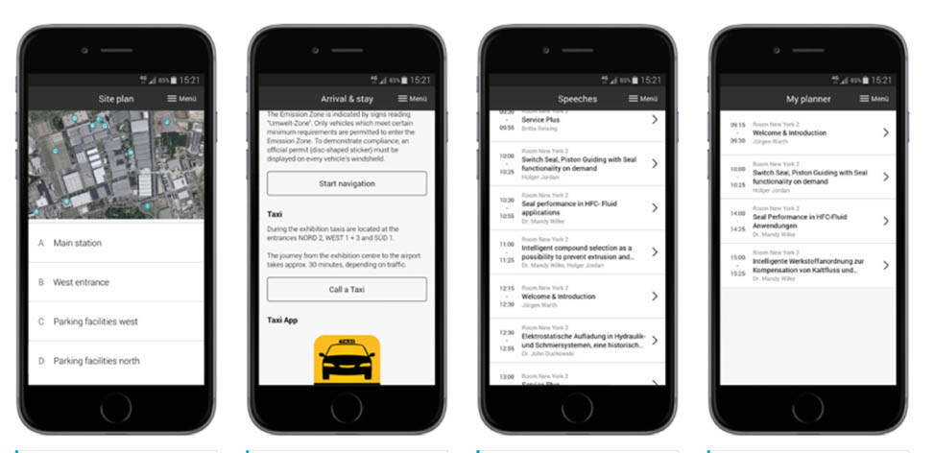
Messe-App für die Trelleborg-Welt
Internationale Fachmesse
für Qualitätssicherung
05.-08.05.2015, Stuttgart
Wir sind dabei:
Halle 1, 1718
v
Internationale Fachmesse
für Qualitätssicherung
05.-08.05.2015, Stuttgart
Wir sind dabei:
Halle 1, 1718
(Stuttgart/Hannover) Die Messe-App TrellEvent für umfangreiche Servicedienste bringt Trelleborg Sealing Solutions zur Hannover Messe 2015 heraus. Neben wissenswerten Infos und nützlichen Tipps zur Messe, wie Leitsysteme für Anfahrt, Parken und Messestand erhalten Anwender aktuelle News über Ereignisse vor Ort. Am Messestand können Besucher über iBeacon Informationen auf ihren mobilen Endgeräten empfangen. Und in den Trelleborg-Vorträgen ermöglicht die neue App den Einstieg in eine neue Welt.
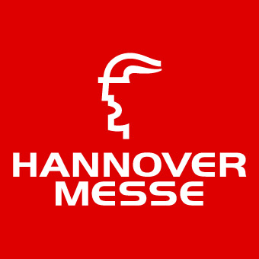
13.-17.04.2015
Wir sind dabei:
Halle 20, A48
Kontakt und Informationen:
Trelleborg Sealing Solutions
Germany GmbH
Holger Baur
Marketingleitung
Handwerkstr. 5-7
70565 Stuttgart
T: +49 (0) 711 7864 368
holger.baur @trelleborg.com
www.tss.trelleborg.com/de

„Über die neuentwickelte Messe-App TrellEvent können Teilnehmer an den Trelleborg-Vorträgen interaktiv und in Echtzeit mit den Vortragenden kommunizieren“, versichert Yannick Scheidel von Trelleborg Sealing Solutions. Gibt ein Zuhörer über die App eine Frage in sein Smartphone oder Tablet ein, wird diese unmittelbar am Bildschirm des Redners angezeigt. Der kann sie fürs Auditorium vorlesen und unmittelbar beantworten. Die lästige, oft zeitraubende und personalintensive Handhabung des Saalmikrophons kann dann entfallen.

Keine lästige Ziel- und Parkplatzsuche mehr
Neben dem Einstieg in die interaktive Trelleborg Vortragswelt bietet die Trelleborg Messe-App weitere zahlreiche Features, wie beispielsweise hilfreiche Leitsysteme zu den Messehallen und zum Stand von Trelleborg Sealing Solutions. „Wer wurde nicht schon einmal von seinem Navigationsgerät zur Messeverwaltung anstatt zu den Messehallen geführt“, spricht Scheidel ein bekanntes Ärgernis an. Die Trelleborg-App führt Besucher nicht nur direkt zu den Hallen, sondern zeigt auch gleich die Parkmöglichkeiten an. Die lassen sich aus der Vogelperspektive übersichtlich betrachten und auswählen.
Darüber hinaus verlinkt die App zu den Seiten der Deutschen Bahn, auf der sich bequem auch die Anreise mit Öffentlichen Verkehrsmöglichkeiten buchen lässt. Ebenso kann über eine verlinkte App direkt ein Taxi bestellt werden. Aktuelle News werden von Trelleborg regelmäßig gepostet. So erfahren Anwender rechtzeitig, wenn beispielsweise ein Streik öffentliche Verkehrsmittel lahmlegt und den Weg zur Messe erschwert. Die News können auch als Push-Meldungen empfangen werden.

Vertiefende Infos begleiten Beratungsgespräch
In den Hallen leitet die Messe-App Besucher direkt zum Messestand von Trelleborg. Dort angekommen erleben Gäste dann live und ergänzt durch virtuelle Informationen die ‚World of Trelleborg’. Über iBeacon erhält der Besucher vielfältige Informationen über den ihm am nächsten befindlichen Themenbereich. Einzige Voraussetzung ist ein eingeschaltetes Bluetooth. Darüber hinaus können im Gespräch mit dem Trelleborg-Kundenberater die Themen anschaulich und begleitend auf dem eigenen Smartphone oder Tablet vertieft werden. Die Trelleborg Messe-App kann ab Mitte März über den App Store oder Google Play heruntergeladen werden. Auch eine webbasierte Version wird für Computer unter www.tss-hannover-messe.de zur Verfügung stehen.
366 Wörter, 2.756 Zeichen

Text und Bilder unter www.pressearbeit.org
Bei Abdruck bitte zwei Belegexemplare an SUXES

((Firmeninfo zu Trelleborg Sealing Solutions))

Vollsortimenter mit Entwicklungskompetenz
Trelleborg Sealing Solutions ist einer der weltweit führenden Entwickler, Hersteller und Lieferanten von Präzisionsdichtungen. Mit acht Forschungs- und Entwicklungszentren, 24 Produktionswerken und 56 Marketinggesellschaften weltweit, unterstützt dieser Geschäftsbereich Kunden in der Windenergie, der Luft- und Raumfahrtindustrie, der allgemeinen sowie der Automobilindustrie. Zum Sortiment gehören etablierte Marken wie Busak+Shamban, Chase Walton, Dowty, Forsheda, GNL, Palmer Chenard, Shamban, Skega and Stefa sowie eine Vielzahl firmeneigener Produkte und Werkstoffe wie Turcon®, Zurcon®, Orkot®, Isolast®, Stepseal® und Wills Rings®. Branchen-Schwerpunkte der deutschen Marketinggesellschaft sind die Automobilzulieferindustrie, Maschinenbau, Stationärhydraulik, Mobilhydraulik, Antriebs- und Elektrotechnik, Chemische Industrie, Prozesstechnik, Food + Pharma, Semikonduktoren/ Chiphersteller, Öl und Gas, Sanitär und Heizung sowie Medizintechnik.

((Firmeninfo zum Trelleborg Konzern))
Trelleborg AB
Trelleborg ist ein weltweit führender Industriekonzern, dessen Spitzenposition auf kundenspezifischen Polymer-Lösungen und ausführlichem Anwender Know-How basiert. Wir entwickeln Hochleistungslösungen, die dichten, dämpfen und schützen - in allen anspruchsvollen Umgebungen. Die Gruppe hat einen Jahresumsatz von ca. 21 Mrd. SEK (2,3 Mrd. Euro) und beschäftigt über 15.000 Mitarbeiter in mehr als 40 Ländern. Die Gruppe umfasst fünf Geschäftsbereiche: Trelleborg Coated Systems , Trelleborg Industrial Solutions , Trelleborg Offshore & Construction , Trelleborg Sealing Solutions und Trelleborg Wheel Systems. Darüber hinaus gehören Trelleborg 50 Prozent von TrelleborgVibracoustic, einem Weltmarktführer im Bereich der Dämpfungssysteme für Leicht- und Nutzfahrzeuge. Dieser erwirtschaftet in rund 20 Ländern einen Jahresumsatz von ca. 14 Milliarden SEK (1,55 Milliarden EUR, 2,2 Milliarden USD).
Die Trelleborg Aktie wird seit 1964 an der Stockholmer Börse gehandelt und ist in der OMX Nordic List, Large Cap gelistet. Der Hauptgeschäftssitz ist in Trelleborg, Schweden.
Mehr Informationen über die Trelleborg Gruppe erhalten Sie unter www.trelleborg.com
Bilder Trelleborg Sealing Solutions, Messe-App
Mit 2 Klicks zu Text und Bild: www.pressearbeit.org
Bild Nr. 60-01 TB_Messe-App.jpg.
Trelleborg Sealing Solutions bringt zur Hannover Messe die Messe-App TrellEvent für umfangreiche Servicedienste.

